Методика тестирования xDSL.
Для проведения тестирования необходимо подготовить следующее оборудование:
2 компьютера с операционной системой Windows 95/98/NT/2000/XP или Linux, имеющих Ethernet адаптеры, DSLAM (BAN), xDSL модем, которые образуют следующую схему:

DSL-line
Ethernet
Ethernet
PC
DSLAM
xDSL modem
PC

На компьютерах необходимо остановить все программы и сервисы, которые могут повлиять на качество проводимых испытаний. Отключить возможные соединения с внешней сетью и использовать для подключений перекрестные кабели (crossover).

Для визуальной оценки загруженности xDSL канала рекомендуется использовать бесплатную программу 'NetMeter' (http://readerror.gmxhome.de), или ее платные аналоги: DU Meter (http://www.dumeter.com), BW Meter (http://www.desksoft.com/BWMeter.htm) и др.

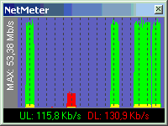

Перед началом использования необходимо настроить следующие параметры:
“Options/General”:
“Network Interface to monitor” – выбрать интерфейс, через который включено xDSL соединение (задействованный для этого Ethernet адаптер).
“Options/Graph”:
Numerical Display:
“Display Units=Kilobits per second (kbps)”,
Graphical Display:
“Vertical grid lines=Every 10 values”,

Существует множество методик оценки пропускной способности сетевых соединений, основанных на генерировании трафика определенной величины с одной стороны и оценка величины входящего трафика на противоположной стороне.
В данной методике описываются программы, доступные для свободного использования (бесплатные) или находящиеся в поставке с операционной системой, поддерживающие направленность генерирования трафика (что необходимо для тестирования ассиметричного соединения, такого как ADSL, где скорости приема и передачи различаются) а также использующие как UDP так и TCP пакеты данных.
В Windows системе должно быть установлено значение по умолчанию для TcpWindowSize = ffff (присутствует в разделе системного реестра Windows “Hkey_Local_Machine\ System\ CurrentControlSet\ Services\ Tcpip\ Parameters” или не определено, что также означает установку значения по умолчанию) которое определяет максимальный размер пакета 1514 байт. Также необходимо проконтролировать чтобы настройки драйвера сетевого адаптера содержали корректную настройку: “Max Frame Size=1514”, если таковая имеется.
В Linux это значение контролируется параметром MTU в команде настройки и проверки установленных параметров интерфейсов: ifconfig <имя интерфейса> [mtu <максимальный размер пакета>.
Трафик генерируется клиентской программой и передается на серверную часть по указанному IP-адресу. Сначала проводится прокачка трафика в одну сторону а потом приложения меняют свое назначение с клиента на сервер (и наоборот для ответной стороны).
1. Iperf (http://www.dast.nlanr.net/Projects/Iperf)
Программа представляет собой один исполняемый файл, функции серверной или клиентской части регулируется соответствующей опцией при запуске. Серверная часть после запуска начинает ожидать соединения со стороны клиентской части. Для клиентской части необходимо указать IP адрес компьютера с серверной частью. «Клиент» после запуска начинает генерировать заданный опциями тип трафика (TCP или UDP). После прохождения промежутка времени в 10 секунд (по умолчанию) выдаются результаты измерений на обоих компьютерах.

Параметры запуска Iperf в режиме TCP:
клиент: iperf -c <ip-адрес сервера> -M 100000 -w 64K -l 24K
сервер: iperf -s -m -M 100000 -w 64K -l 24K

Параметры запуска Iperf в режиме UDP:
клиент: iperf -c <ip-адрес сервера> -M 100000 -w 64K -l 24K -u -b 100M
сервер: iperf -s -m -M 100000 -w 64K -l 24K -u

При UDP тестировании есть возможность указания желаемого объема генерируемого трафика.

Объяснение используемых параметров:
-c <ip-адрес сервера> – запуск программы в режиме клиента.
-s – запуск программы в режиме сервера.
-M <MSS>[KM] – возможность установить максимальный размер сегмента TCP (maximumum segment size - MSS). MSS обычно MTU - 40 bytes для заголовка TCP/IP. Для ethernet, MSS - 1460 байт (1500 байт MTU). Можно указывать “К” или “М” для ввода значений в формате “Килобайт” или “Мегабайт”.
-w <Window Size>[KM] – устанавливает размер буффера сокета. Для TCP, это устанавливает размер TCP window size. Для UDP это просто буффер, который служит для приема датаграмм и таким образом ограничивает размер максимально возможной для приема датаграммы. Можно указывать “К” или “М” для ввода значений в формате “Килобайт” или “Мегабайт”.
-l <Buffer Length>[KM] – длина буфера для чтения или записи.По умолчанию это 8 KB для TCP и 1470 байт для UDP. Можно указывать “К” или “М” для ввода значений в формате “Килобайт” или “Мегабайт”.
-u – определяет необхдимость работы с UDP пакетами.
-b <bandwidth>[KM] – задает объем трафика в бит/сек . Опция используется только при работе с UDP пакетами. Можно указывать “К” или “М” для ввода значений в формате “Килобайт” или “Мегабайт”.

Примеры работы программы при тестировании локальной сети 100Мбит.

Рисунок 1. Клиентская сторона, запускающая TCP тест.
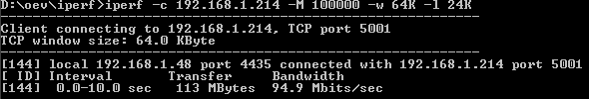

Рисунок 2. Серверная сторона, принимающая поток TCP пакетов.

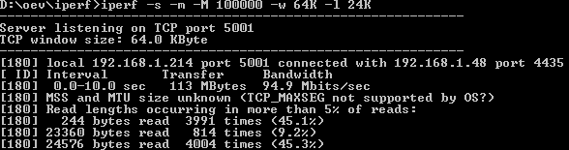
Рисунок 3. Клиентская сторона, запускающая UDP тест.

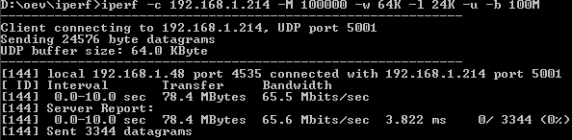
Рисунок 4. Серверная сторона, принимающая поток UDP пакетов.

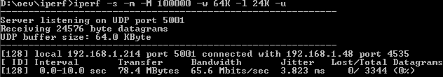
2. NTttcp из Windows 2000 DDK
Программа состоит из двух исполняемых файлов: ntttcps (передающей стороны) и ntttcpr (принимающей стороны). На одном компьютере запускается передающая сторона, а на другом соответственно принимающая. NTttcp позволяет производить тестирование только для TCP трафика.

Параметры запуска Ntttcp:
передатчик: ntttcps -m 1,0,<ip-адрес приемника> -a -l 256000 -n 10000
приемник: ntttcpr -m 1,0,<ip-адрес передатчика> -a -l 256000 -n 10000

Используемые параметры:
-a – определяет асинхронный режим.
-m <mapping> [mapping] – сессии, процессор и хост (в нашем случаем устанавливаем 1 сессию, используем 0й процессор ответного компьютера).
-l <число> – размер буффера.
-n <число> – число буфферов.

Пример использования программы для тестирования локальной сети 100Мбит.

Рисунок 5. Серверная сторона, принимающая поток TCP пакетов.

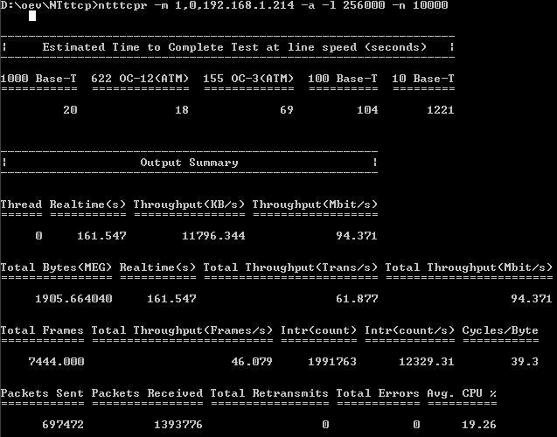
3. BandwidthTest (http://www.mikrotik.com) (только для Windows систем)
Программа позволяет генерировать заданный тип трафика (TCP или UDP) и оценивать текущую или среднюю пропускную способность канала передачи данных. Не требует инсталляции, один файл является и приемником и передатчиком.

Рисунок 6. Закладка “Tester”.

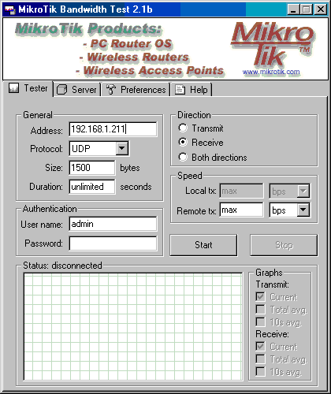

Устанавливаем значения следующих параметров:
Address – IP адрес второго компьютера.
Protocol – тип используемых пакетов (TCP или UDP). Для UDP можно дополнительно задать размер пакетов – поле “Size” (по умолчанию = 1500 байт).
Duration – продолжительность теста в секундах (по умолчанию – бесконечно). Устанавливае это значение в 10 секунд.
Теперь в поле “Direction” устанавливаем направленность трафика – передача, прием или двусторонняя (Transmit, Receive или Both directions - соответственно).

Рисунок 7. Закладка “Server”.

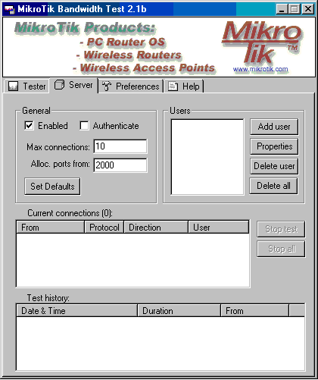

В закладке “Server” устанавливаем флажок на параметр “Server” и убираем с параметра “Authenticate”.

После установления программы одного из компьютеров в режим передачи пакетов, а другого в режим их приема, производим запуск тестов путем нажатия кнопки “Start” в окне программы (закладка “Tester”).

4. NetPerf (http://www.netperf.org)
Эта программа также состоит из серверной и клиентской части и позволяет тестировать как TCP, так и UDP трафик. В первую очередь на принимающей стороне запускается серверная программа (netserver). Теперь на передающей стороне запускаем клиентскую часть
(netperf-xxx).

Рисунок 8. Клиентская сторона. Запуск TCP и UDP тестов.
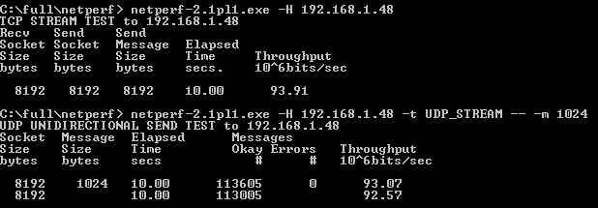
Параметры запуска NetPerf в режиме TCP:
сервер: netserver
клиент: netperf-xxx –H <ip-адрес сервера> -t TCP_STREAM

Параметры запуска NetPerf в режиме UDP:
сервер: netserver
клиент: netperf-xxx –H <ip-адрес сервера> -t UDP_STREAM -- -m 1024

Используемые параметры клиентской части:
-H <ip-адрес сервера> – задаем адрес компьютера с запущенной серверной частью.
-t <шаблон> - определяем используемый шаблон для теста. (по умолчанию:
–t TCP_STREAM, для UDP тестирования необходимо использовать –t UDP_STREAM).
-- - разделитель параметров.
-m <размер пакета> - задаем размер пересылаемых сообщений.

5. PCATTCP (http://www.pcausa.com/Utilities/pcattcp.htm)
Еще одна программа для проверки максимальной пропускной способности. Функции принимающей и передающей сторон регулируются опциями. Исполняемый файл один (pcattcp).

Параметры запуска Pcattcp в режиме TCP:
передатчик: pcattcp –t –f m <ip-адрес приемника>
приемник: pcattcp –r –f m <ip-адрес передатчика>

Параметры запуска Pcattcp в режиме UDP:
передатчик: pcattcp –t –f m –u <ip-адрес приемника>
приемник: pcattcp –r –f m –u <ip-адрес передатчика>

Используемые параметры:
-r – определяет принимающую сторону.
-t – определяет передающую сторону.
-f X – формат выдачи скорости (k,K = kilo{bit,byte}; m,M = mega; g,G = giga) (используем “m” для просмотра скорости в мегабитах за секунду).

Рисунок 9. Принимающая сторона в режиме TCP тестирования.

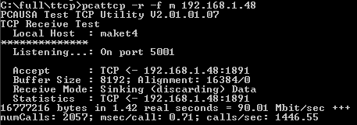

Рисунок 10. Передающая сторона в режиме TCP тестирования.

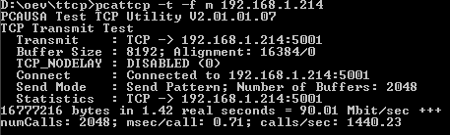

Рисунок 11. Принимающая сторона в режиме UDP тестирования.

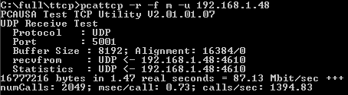

Рисунок 12. Передающая сторона в режиме UDP тестирования.

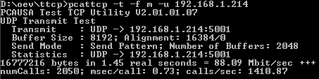

Каждый тест для выбранной программы необходимо запустить 15 раз, после чего выбирается лучший (по скорости) результат. В случае NTttcp загрузка процессора измеряется встроенными средствами программы, а в остальных программах - с помощью системного монитора Windows 2000.
При всех измерениях необходимо учитывать такой факт: Overhead составляет: 14 byte - Ethernet, 20 byte - IP, 20 byte TCP. Таким образом, при размере IP пакета 1400 byte overhead составляет около 4%.

Таблица измерений для локальной сети 100М.
Программа\Направление | A -> B | B -> A
iperf | 94.8 | 94.4
ntttcp | 92.649 | 93.741
netperf | 94.08 | 93.91
pcattcp | 89.95 | 89.69
NetMeter | 98.47 | 97.6

